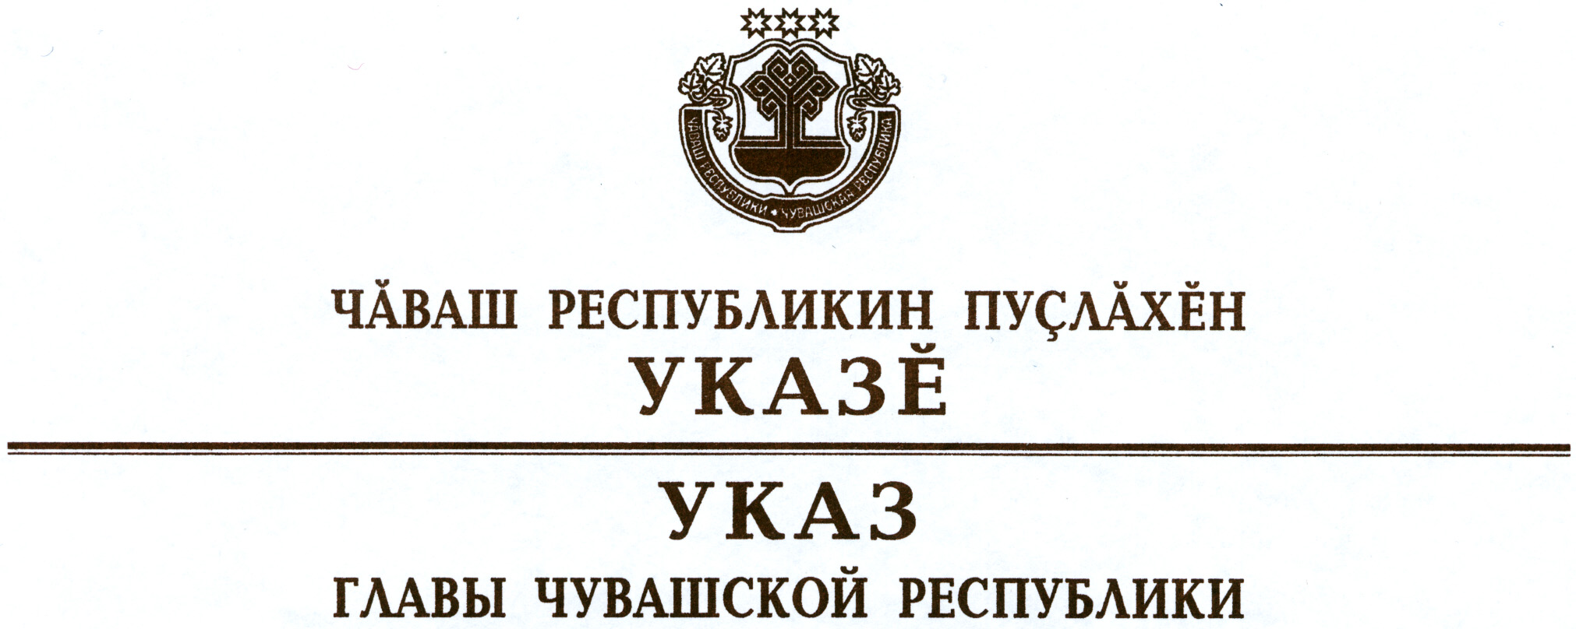

Об основных направлениях бюджетной политики
Чувашской Республики на 2019 год и на плановый период
2020 и 2021 годов

Руководствуясь статьей 73 Конституции Чувашской Республики,
п о с т а н о в л я ю:
1. Определить основными направлениями бюджетной политики Чувашской Республики на 2019 год и на плановый период 2020 и 2021 годов:
проведение взвешенной бюджетной и долговой политики, позволяющей обеспечить в полном объеме финансирование всех принятых расходных обязательств при поддержании безопасного уровня долговой нагрузки на республиканский бюджет Чувашской Республики;
формирование реалистичных планов по доходам и расходам, основанных на объективных прогнозах социально-экономического развития Чувашской Республики;
создание условий для опережающего социально-экономического развития Чувашской Республики.
2. Кабинету Министров Чувашской Республики обеспечить:
развитие доходного потенциала и рост собственных доходов республиканского бюджета Чувашской Республики, повышение инвестиционной привлекательности Чувашской Республики;
повышение качества администрирования доходов консолидированного бюджета Чувашской Республики на основе межведомственного взаимодействия органов исполнительной власти Чувашской Республики, органов местного самоуправления в Чувашской Республике, Управления Федеральной налоговой службы по Чувашской Республике и предотвращение роста дебиторской задолженности по доходам;
повышение прозрачности системы формирования доходов бюджета, регламентацию процедур контроля, учета и оценки эффективности налоговых льгот на основе концепции «налоговых расходов», развитие механизма оценки их эффективности;
повышение эффективности работы с государственным имуществом Чувашской Республики, направленной на увеличение доходов республиканского бюджета Чувашской Республики и оптимизацию расходов, направляемых на содержание имущества, закрепленного на праве оперативного управления за государственными учреждениями Чувашской Республики, казенными унитарными предприятиями Чувашской Республики и на праве хозяйственного ведения за государственными унитарными предприятиями Чувашской Республики;
формирование гибкой и комплексной системы управления бюджетными расходами, увязанной с системой государственного стратегического управления, развитием государственных программ Чувашской Республики, сосредоточив финансовые ресурсы на реализации Указа Президента Российской Федерации от 7 мая 2018 г. № 204 «О национальных целях и стратегических задачах развития Российской Федерации на период до
2024 года»;
недопущение принятия новых расходных обязательств, не обеспеченных стабильными доходными источниками;
дальнейшее совершенствование системы ведения реестров расходных полномочий Чувашской Республики и муниципальных образований;
внедрение механизма социального заказа на оказание государственных (муниципальных) услуг, увеличение доли средств республиканского бюджета Чувашской Республики, предоставляемых социально ориентированным некоммерческим организациям, осуществляющим деятельность в социальной сфере;
дальнейшее повышение операционной эффективности управления расходами, в том числе посредством проведения кассовых выплат под текущую фактическую потребность;
повышение качества ведения учета и составления отчетности, сокращение затрат на ведение учета путем централизации и интеграции информационных потоков ведения бухгалтерского учета в государственных учреждениях Чувашской Республики;
недопущение роста дебиторской и кредиторской задолженности, а также образования просроченной кредиторской задолженности республиканского бюджета Чувашской Республики;
сохранение безопасного уровня долговой нагрузки, поддержание достигнутых кредитных рейтингов Чувашской Республики;
усиление контроля за качеством формирования и реалистичностью прогноза доходов и расходов местных бюджетов, а также за эффективностью выполнения утвержденных администрациями муниципальных районов (городских округов) планов мероприятий («дорожных карт») по оптимизации бюджетных расходов, сокращению нерезультативных расходов, увеличению собственных доходов;
совершенствование межбюджетных отношений, повышение прозрачности, эффективности предоставления и распределения межбюджетных трансфертов, способствующие укреплению финансовой самостоятельности местных бюджетов, сбалансированности и устойчивости консолидированного бюджета Чувашской Республики на всех уровнях;
развитие системы государственного финансового контроля, повышение качества финансового менеджмента главных администраторов средств республиканского бюджета Чувашской Республики;
обеспечение открытости и прозрачности бюджетного процесса, сохранение достигнутых Чувашской Республикой позиций в рейтинге открытости бюджетных данных.
3. Органам исполнительной власти Чувашской Республики:
повысить эффективность и оперативность исполнения республиканского бюджета Чувашской Республики по расходам;
повысить качество оказания государственных услуг, усилить контроль за качеством и полнотой выполнения государственными учреждениями Чувашской Республики государственных заданий на оказание государственных услуг (выполнение работ);
обеспечить организацию и совершенствование системы ведомственного контроля в сфере закупок товаров, работ, услуг для обеспечения нужд Чувашской Республики;
обеспечить информирование населения в доступной форме о планируемых и достигнутых результатах деятельности, использовании бюджетных средств.
4. Рекомендовать органам местного самоуправления в Чувашской Республике:
принять меры по снижению уровня дотационности муниципального образования и росту налоговых и неналоговых доходов бюджета муниципального образования;
не допускать роста дебиторской и кредиторской задолженности;
продолжить внедрение принципов инициативного бюджетирования, расширять практику общественного участия в управлении муниципальными финансами;
продолжить работу по повышению уровня информационной открытости бюджетных данных.

Глава
Чувашской Республики М.Игнатьев

г. Чебоксары
2 июля 2018 года
№ 70

